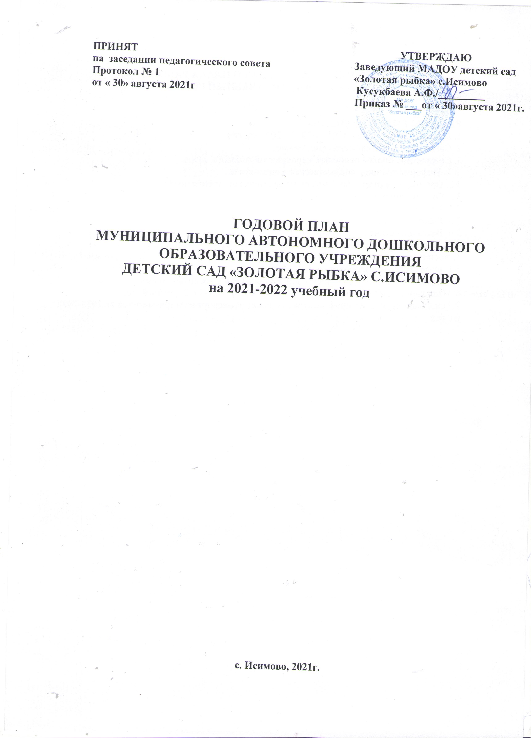

СОДЕРЖАНИЕ ГОДОВОГО ПЛАНА РАБОТЫ
НА 2021– 2022 УЧЕБНЫЙ ГОД.

РАЗДЕЛЫ ГОДОВОГО ПЛАНА.
1. Цели и задачи работы ДОУ на 2021 – 2022 уч. год
2. Сведения о педагогических работниках.
3. Содержание блоков основных мероприятий годового плана
3.1. Информационно – аналитическая деятельность
3.2. Организация открытых смотров педагогической деятельности
3.3. Организационно-методическая работа ДОУ
3.4. Изучение и контроль деятельности ДОУ
3.5. Работа с родителями
3.6. Взаимодействие ДОУ с социумом
4. Административно-хозяйственная деятельность в ДОУ
5. Воспитательная и оздоровительная работа в ДОУ
5.1. Физкультурно-оздоровительная работа
5.2. Организация культурно-досуговой деятельности с воспитанниками
6. План работы ДОУ по пожарной безопасности на 2021-2022 учебный год
7. План работы ДОУ по профилактике дорожно-транспортного травматизма на 2021-2022 уч. год.

Информационная справка
Наименование учреждения: Муниципальное автономное дошкольное образовательное учреждение детский сад « Золотая рыбка» с.Исимово
Тип учреждения: образовательный
Год основания: 1984г.
Адрес нахождения : Республика Башкортостан, Кугарчинский район, с. Исимово, ул. 40 лет Победы,д.2
Адрес электронной почты: gulnaz.kusukbaeva@bk.ru
Режим работы: 9 часов, с 8.00до 17.00 Количество педагогических работников - 1
В ДОУ функционирует: 1 группа от 3 до 7 . Основными видами деятельности дошкольной группы является:
• реализация образовательных программ дошкольного образования;
• присмотр и уход за детьми;
Нормативное обеспечение образовательной деятельности дошкольной группы: В своей деятельности ДОУ руководствуется:
• Федеральным законом от 29.12.2012г. № 273-ФЗ «Об образовании в Российской Федерации»;
• Конвенцией о правах ребенка ООН;
• Приказом Министерства образования и науки Российской Федерации от 30.08.2013г №1014 «Об утверждении порядка организации и осуществления образовательной деятельности по основным общеобразовательным программам –образовательным программам дошкольного образования»;
• Федеральным государственным образовательным стандартом дошкольного образования (Приказ Министерства образования и науки РФ от 17 октября 2013г. № 1155;
• Приказом Минобрнауки РФ от 23 ноября 2009 г. № 655 «Об утверждении и введении в действие Федеральных государственных требований к структуре основной общеобразовательной программы дошкольного образования;
• Проектом «Федеральные государственные требования к созданию предметно-развивающей среды, обеспечивающие реализацию основной общеобразовательной программы дошкольного образования»;
• Санитарно-гигиеническими требованиями, установленными в СанПиН 2.4.1.3049-13 «Санитарно-эпидемиологические требования к устройству, содержанию и организации режима работы в дошкольных образовательных учреждениях.
Годовой план МАДОУ детского сада « Золотая рыбка» с.Исимово составлен в соответствии с Федеральным законом «Об образовании в Российской Федерации» (от 29.12.2012 года № 273-ФЗ), в соответствии с Федеральным государственным образовательным стандартом дошкольного образования (приказ Министерства образования и науки РФ от 17 октября 3013 г. №1155), санитарно-эпидемиологическими требованиями к устройству, содержанию и организации режима работы ДОУ (СанПиН 2.4.1. 3049-13).
В 2021 – 2022 учебном году ДОУ реализует образовательную программу для ДОУ «От рождения до школы» под редакцией Н.Е.Вераксы,Т.С.Комаровой,М.А.Васильевой. (редакция 2019 год)

1.Цели и задачи работы ДОУ на 2021-2022 учебный год
Цель: создание благоприятных условий для полноценного проживания ребенком дошкольного детства, непрерывного накопления культурного опыта деятельности и общения в процессе активного взаимодействия с окружающей средой, общения с другими детьми и взрослыми, развитие психических и физических качеств в соответствии с индивидуальными особенностями, обеспечение безопасности жизнедеятельности дошкольников.
Задачи:
1.Сохранять и укреплять здоровье детей, обеспечить физическую безопасность дошкольников, их эмоциональное благополучие.
2.Обогащать и расширять связи ребенка с окружающим миром природы, развивать интерес к природным явлениям в повседневной жизни и в специально организованной деятельности; воспитывать заинтересованное и бережное отношение к окружающему миру.
3.Развивать и обогащать речь воспитанников посредством разных видов деятельности
Предполагаемые результаты
Повышение качества образовательной работы ДОУ в соответствии с ФГОС, формирования основ базовой культуры личности ребенка, всестороннее развитие психических и физических качеств в соответствии с возрастными и индивидуальными особенностями, подготовка ребенка к жизни в современном обществе.

2.СВЕДЕНИЯ О ПЕДАГОГИЧЕСКИХ РАБОТНИКАХ
В образовательной организации работает 1педагогический работник.
Старкова Дамира Закировна
Образование- средне-специальное, соответствие занимаемой должности
Стаж работы-15 лет.

3. СОДЕРЖАНИЕ БЛОКОВ ГОДОВОГО ПЛАНА ДОУ НА 2021 – 2022 УЧ.ГОД
3.1.ИНФОРМАЦИОННО – АНАЛИТИЧЕСКАЯ ДЕЯТЕЛЬНОСТЬ ДОУ

№ п\п | содержание основных мероприятий | сроки проведения | исполнитель
1 | Подведение итогов деятельностиДОУ за 2020 – 2021 учебный год, анализ  проделанной работы, подведение итогов и выводов:  -проблемный анализ деятельности образовательного учреждения по  направлениям: (анализ воспитательно- | Июнь-август | заведующий
2 | образовательного процесса в ДОУ); • анализ состояния материально –  технической базы;  -  - анализ заболеваемости детей и др. Определение ключевых направлений  работы учреждения на 2021 – 2022 учебный год, составление планов по  реализации данной работы. |  | Заведующий, воспитатель
3 | Проведение инструктажей, и др. форм информационно – аналитической деятельности  Организация взаимодействия между всеми участниками образовательного процесса: дети, родители, воспитатель | в течение года | Заведующий

3.2. ОРГАНИЗАЦИОННО – МЕТОДИЧЕСКАЯ РАБОТА ДОУ
Педагогический час № 1 ( август)
Тема: «Планирование и организация педагогической деятельности на 2021-2022 учебный год».
Цель: Утверждение годового плана работы на 2021 – 2022 учебный год. Подготовка к новому учебному году.
Повестка:
2. 1. Итоги работы за 2020-2021 учебный год( аналитическая справка). Обсуждение и принятие решения о реализации представленного годового плана на 2021-2022 учебный год;
3. Ознакомление с учебным планом и расписанием непосредственно-образовательной деятельности на 2021-2022 учебный год;
4. Ознакомление с планом работы по профилактике ДТП и пожарной безопасности на 2021 – 2022 учебный год;
5. Утверждение рабочей программы воспитания на 2021-2022 учебный год;

Педагогический час № 2 ( ноябрь)
Тема: ««Создание условий в ДОУ для полноценного физического здоровья дошкольников»
Повестка:
1. Анализ эффективности используемых форм и методов организации работы в ДОУ по сохранению и укреплению физического здоровья детей.
2. Расширить знания педагогов с учетом современных требований и социальных изменений по формированию у воспитанников привычки к здоровому образу жизни.
3. Поиск эффективных форм, инновационных подходов и новых технологий при организации работы ДОУ по сохранению и укреплению физического и здоровья детей.

Педагогический час № 3 ( февраль)
Тема: «Формирование у детей дошкольного возраста духовно-нравственного развития и воспитания»
Повестка:
1.совершенствование работы по формированию духовно-нравственного воспитания дошкольников в ДОУ через приобщение к отечественным духовно-нравственным ценностям и культурному наследию родного края.
2.повышение профессиональной компетентности педагогов в реализации через использование методов и форм организации образовательного процесса духовно-нравственного воспитания.
3. развитие интеллектуальной и творческой активности педагогов.

Педагогический час № 4 ( май)
Тема: «Анализ воспитательно-образовательной работы ДОУ за 2021-2022 учебный год»
Повестка:
Вступительное слово «Итоги учебного года»
2.Обсуждение проекта годового плана и плана организации летней оздоровительной работы на 2022-2023 учебный год.

3.Анализ работы по развитию речи детей и реализации познавательной деятельности в процессе духовно-нравственного воспитания у дошкольников.

СЕМИНАРЫ, КОНСУЛЬТАЦИИ, КРУГЛЫЙ СТОЛ, МАСТЕР-КЛАСС
№ | Название мероприятия | Сроки проведения | ответственный
1 | Семинар-практикум:  «Как воспитать в детях бережное отношение к природе» | октябрь | Заведующий  воспитатель
2 | Викторина «Родной край люби и знай» | декабрь | Заведующий  воспитатель
3 | Круглый стол « Посеять в детских душах доброту» | апрель | Заведующий  воспитатель

3.3. ИЗУЧЕНИЕ И КОНТРОЛЬ ДЕЯТЕЛЬНОСТИ ДОУ

№ п\п | содержание основных мероприятий | сроки проведения | исполнитель
 | Планирование деятельности администрации ДОУ по контролю на 2021 -2022 учебный год (по функциональным обязанностям)  • Контроль за функционированием ДОУ в целом • Контроль за воспитательно -  образовательной работой в ДОУ  • Контроль за состоянием материально – технического состояния ДОУ | в течение года | Заведующий
3.4. РАБОТА С РОДИТЕЛЯМИ

№ п\п | содержание основных мероприятий | сроки проведения | исполнитель
1 | Формирование личных дел детей, вновь поступивших в детский сад. Анализ семей воспитанников. | сентябрь | заведующий
2 | Индивидуальные беседы с родителями. Оформление информационных стендов для родителей. | сентябрь | воспитатель
3 | Родительское собрание | в течение года | воспитатель
4 | Выставки  • Выставка поделок «Дары осени»  • Выставка поделок «Подарки для Деда Мороза»  • Творческая  Вместе с папой мастерим»  . выставка рисунков «Моя мамочка»  • Выставка рисунков и поделок, посвященных Дню космонавтики  • Выставка рисунков «Этот День Победы!» | октябрь  декабрь  февраль  март  апрель  май | воспитатель
5 | Праздники ,  развлечения, досуги  «День знаний»  • «Праздник урожая»  • «Это мамин день!»  • Новогодний утренник  • Праздник, посвящённый днюзащитника отечества.  . « Преодолей себя!»  • Масленица  • « Мой родной край»  • День Победы  • «Летний праздник, посвящённый Дню защиты детей»  • Выпускной: «До свиданья, детский сад!» | В течение года | воспитатель
6 | Консультации:  • «Правила безопасности для детей. Безопасность на дорогах»  • «Адаптация ребенка в детском саду»  • «Роль семьи в физическом воспитании ребенка»  • «Игрушка в жизни ребёнка»  • «Как провести выходной день с детьми»  • «Ребёнок и книга» | В течение года

3.5. Взаимодействие ДОУ с социумом

Наименование организаций, учреждений | Формы сотрудничества | Сроки
Образование
МБОУ СОШ с.Исимово | Экскурсии для детей, дни открытых дверей | март  май
Сельская библиотека | Экскурсия для детей, дни открытых дверей | В течение года
Медицина
Районная ЦРБ | Проведение медицинского обследования, связь медицинских работников по вопросам заболеваемости и профилактики (консультирование) | в течение года
Безопасность
Пожарная часть | Экскурсии, встречи с работниками пожарной части, конкурсы по ППБ, консультации, проведение развлечений | апрель
ГИББД | Проведение бесед с детьми по правилам дорожного движения, участие в выставках, конкурсах, акциях, проведение развлечений | в течение года

4.АДМИНИСТРАТИВНО-ХОЗЯЙСТВЕННАЯ ДЕЯТЕЛЬНОСТЬ ДОУ

Содержание мероприятий | Сроки | Ответственные
Контроль за санитарным состоянием помещений, территории, тепловым режимом, состоянием игрового материала, постельного белья, мебели | в течение года | Заведующий, воспитатель
Проверка освещения и теплового режима | в течение года | Заведующий
Обогащение предметно-развивающей среды ОУ | в течение года | Заведующий
Контроль за уборкой территории от снега | декабрь | Заведующий
Подготовка ДОУ к проведению Новогодних утренников | декабрь | Заведующий
Организация субботников по благоустройству территории детского сада | апрель | Заведующий
Подготовка материалов для ремонтных работ и благоустройству ДОУ | май | Заведующий
Завоз песка | апрель | воспитатель
Посадка цветников и огорода | май | заведующий воспитатель,  сотрудники
Контрольная проверка состояния огнетушителей | март | заведующий

5.ВОСПИТАТЕЛЬНАЯ И ОЗДОРОВИТЕЛЬНАЯ РАБОТА

5.1.ФИЗКУЛЬТУРНО - ОЗДОРОВИТЕЛЬНАЯ РАБОТА

Содержание мероприятий |  | Сроки | Ответственный
 | Неделя здоровья | Ноябрь | воспитатель
 | Спортивное развлечение «Народные подвижные игры». | май | воспитатель

5.2. ОРГАНИЗАЦИЯ КУЛЬТУРНО-ДОСУГОВОЙ ДЕЯТЕЛЬНОСТИ С ВОСПИТАННИКАМИ

Содержание мероприятий | Сроки | Ответственный
«День знаний» | 1сентября | воспитатель
«Осень золотая» | октябрь | воспитатель
«Это мамин день!» | ноябрь | воспитатель
Новогодний утренник | декабрь | воспитатель
«Праздник, посвящённый дню защитника отечества | февраль
«Праздник, посвящённый международному женскому дню. | март
«Широкая масленица» | март
Развлечение, посвященное Дню космонавтики | апрель
Тематический утренник «Этот День Победы» | май
«Летний праздник, посвящённый Дню защиты детей» | июнь
Выпускной | Май-июнь

6. План работы ДОУ по пожарной безопасности на 2021-2022 учебный год
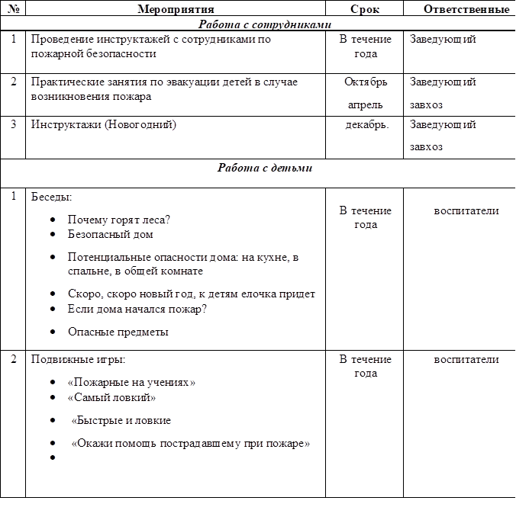

3 | Игра занятие:  • «Утром, вечером и днем, осторожен будь с огнем»  • «Чего нельзя делать в отсутствие взрослых». • «Пожар»  • «Конструкторское бюро» создание пожарных машин любым способом – рисунок, лепка, аппликация, конструктор. | Ноябрь  Февраль Март | воспитатель
4 | Сюжетные игры:  • Инсценировка «Кошкин дом» • Пожарная часть | В течение года | воспитатель
5 | Дидактические игры:  • «Опасные ситуации»  • «В мире опасных предметов» «Хорошо– плохо»  • «Служба спасения: 101, 102, 103,112» • «Горит – не горит» В течение года  Воспитатель  • «Собери картинку» • «О чем говорит знак»  • «Что нужно пожарному»  «Играем в профессии»  • «Безопасность в доме» | В течение года | воспитатель
6 | Художественная литература:  • С. Маршак «Рассказ о неизвестном герое», «Пожар»  • Е. Хоринская «Спичка-невеличка»  • Л. Толстой «Пожарные собаки»  • Загадки, пословицы, поговорки | В течение года | воспитатель
7 | Оформление выставки детских рисунков «Не шути с огнем» | январь | воспитатель
8 | Познавательная викторина:  • «Знаешь ли ты правило пожарной безопасности»  • «Огонь - враг или друг? | декабрь Март | воспитатель
9 | Экскурсии и целевые прогулки  В прачечную – знакомство с электроприборами | В течение года | воспитатель
 | Работа с родителями
1 | Оформление уголка безопасности с консультациями | В течение года | воспитатель

7. План работы по предупреждению
детского дорожно-транспортного травматизма
на 2021-2022 учебный год
Цели:
Пропаганда знаний безопасности дорожного движения и предупреждение детского дорожно-транспортного травматизма.
Основные задачи:
- Формирование у воспитанников устойчивых навыков соблюдения правил дорожного движения и общественного правосознания.
- Привлечение родителей к участию в пропаганде среди детей правил безопасного поведения на улицах и дорогах.
- Обеспечение безопасности юных участников дорожного движения, недопущение фактов дорожно-транспортных происшествий среди воспитанников.

1 | Рассматривание иллюстраций и фотографий по ПДД | в течение года | воспитатели
2. | Чтение художественной литературы | в течение года | воспитатели
3. | Просмотр обучающих мультфильмов и презентаций по закреплению ПДД | в течение года | воспитатели
4. | Организованная образовательная деятельность с детьми по профилактике ПДД | ежемесячно | воспитатели
5. | Беседы с воспитанниками:  • Моя улица;  • Пешеходный переход;  • Дорога не место для игр;  • Какие бывают машины;  • Что такое светофор;  • Я велосипедист!;  • Правила дорожные, которые нужно знать;  • Всем ребятам надо знать, как по улице шагать»;  • Правила эти запомним друзья! | в течение года | воспитатели
6. | Игры (подвижные, дидактические, сюжетно-ролевые, театрализованные) | ежемесячно | воспитатели
7. | Целевые прогулки и наблюдения по ПДД  • Наблюдение за движением транспорта;  • Рассматривание видов транспорта; • Прогулка к перекрестку. | в течение года | воспитатели
8. | Минутки безопасности | ежедневно | воспитатели
9. | Конкурс детских рисунков по ПДД «Безопасные дороги детям» | сентябрь | воспитатели
10. | Досуги и развлечения:  «Кто это: пешеход, водитель или пассажир  « Грамотный пешеход» | сентябрь май | воспитатели
11. | Вопрос для обсуждения на общем родительском собрании: «Типичные случаи детского травматизма и меры его предупреждения» | Сентябрь | воспитатель
12. | «Как знакомить детей с правилами дорожного движения»  «Чем опасен гололед» | октябрь  февраль | воспитатели
13. | Оформление папок-передвижек: «Дети и дорога»  «Как правильно перевозить детей в автомобиле» | в течение года | воспитатели
14. | Памятка для родителей «Значение светоотражающих элементов  Как знакомить детей с правилами дорожного движения»  «Учить безопасности – это важно» | Ноябрь  апрель | Воспитатели

